NORMAS TECNICAS BÁDMINTON

La competición ABIERTA se jugará en la modalidad de dobles.
Las pruebas en las que se podrá participar serán:
Dobles Masculino: 2 jugadores varones
Dobles Femenino: 2 jugadoras mujeres
Dobles Mixto: 1 jugador varón y 1 jugadora mujer

Los deportistas sólo podrán inscribirse en una prueba, siendo por tanto incompatible el inscribirse en dos; por ejemplo dobles asculino y dobles mixto

Para esta actividad se convocan las siguientes Modalidades y Categorías:

MODALIDAD ADAPTADA
CATEGORIAS:

INFANTIL: Los nacidos/as en : 2.005 y posteriores
JUVENIL: “ “ 2.004 – 2003 – 2002
SENIOR: “ “ 2.001 a 1.991
VETER VETERANOS: “ 1.990 y anteriores.
J

Se aplicará

lO

MODALIDAD ABIERTA

Los nacidos en 2.004 y anteriores.

Los deportistas, deberán conocer y respetar el reglamento propio de este deporte según la normativa de la Federación de Bádminton..
* En la modalidad adaptada se realizarán juegos específicos de bádminton. Juegos de precisión y coordinación con el saque y la recepción, juegos de carreras relevos con volante y raqueta y similar. Dichos juegos serán descritos en la convocatoria.

Cada Centro, podrá inscribir cuantos deportistas desee teniendo en cuenta esta normativa.

El sorteo inicial se efectuará con moneda al aire, o poniendo el volante sobre la red y dejándole caer viendo hacia donde apunta la parte de corcho del volante. El ganador de sorteo podrá escoger entre saque, recibir el saque o escoger el campo.

Los partidos se desarrollarán a un set de 15 puntos, en caso de empate a 14 puntos se seguirá jugando hasta que uno de las dos parejas tenga una ventaja de dos puntos. La extensión del marcador será cómo máximo a 21 puntos.

Se juega con puntos directo salvo en el saque, es decir, se considera punto a favor de una pareja si la pareja rival golpea el volante y cae fuera de los márgenes de la pista, si al golpear una de las parejas consigue que el volante toque el suelo dentro de los límites del campo rival, si la pareja rival golpea dos veces el volante, si la pareja rival no pasa de su campo el volante tocando o no la red el volante, si alguno de los jugadores toca la red y si la pareja rival falla los dos intentos para el saque. En caso de duda será resuelto por el árbitro del encuentro.

Para el servicio en la modalidad abierta deberán sacar cruzado desde el rectángulo derecho hacia el rectángulo derecho o desde el rectángulo izquierdo hacia el rectángulo izquierdo. Se sacarán desde la derecha cuando el marcador personal es 0 o un número par y desde la izquierda cuando el marcador es impar. Deberán ir alternándose cada uno de los jugadores de la pareja tanto para sacar como para recibir el saque. El saque deberá pasar la línea de saque corto para que sea válido. Cada jugador dispondrá de dos intentos para sacar. Si se falla un saque, será media, y se dispondrá de otro servicio. Si se falla este segundo servicio ya se sumará punto para la pareja que recibía el saque. El saque no es válido si se realiza por encima de la cintura y se contabilizará como un intento.

El sistema de juego se decidirá en función del número de inscritos. Podrá ser eliminación, grupos, o mixto.

Los jugadores deberán llevar una indumentaria deportiva para la práctica y llevar sus propias raquetas, no obstante la organización dispondrá de algunas para los encuentros.

Cualquier duda o aclaración la resolverá el Juez de Mesa o en su caso el Comité Técnico.

INSCRIPCIÓN
El plazo de inscripción finaliza 10 días antes de la actividad – Día 15 de Enero.
La inscripción será enviada a través de un formulario que deberá ser enviado por correo electrónico. Además los deportistas deberán ser inscritos en la plataforma de deporte asturiano en la modalidad de bádminton.

MODALIDAD ADAPTADA:
Se constituirán equipos de un mínimo de 4 y un máximo de 8 deportistas.

DESCRIPCIÓN DE LOS PRUEBAS DE LA MODALIDAD ADAPTADA:

PRUEBA Nº1
SAQUES A DIANAS.

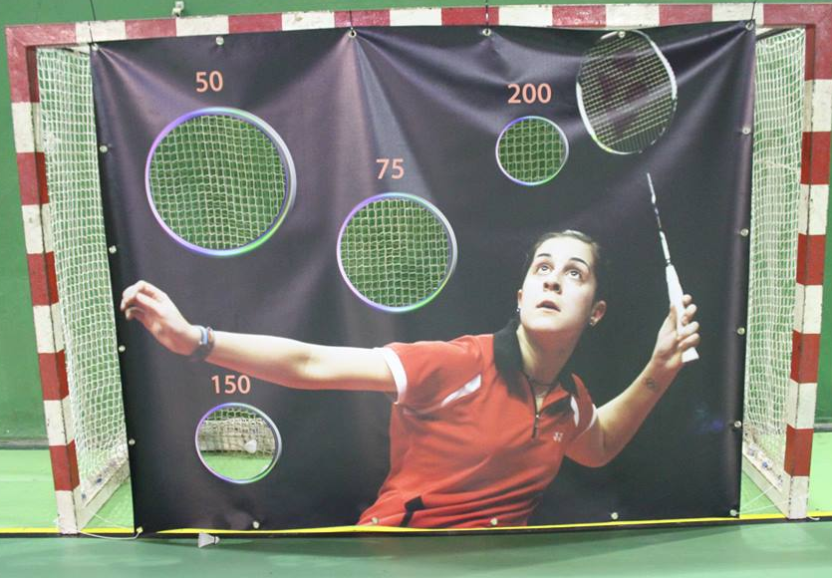
En la instalación se colgará de una pared una lona con varios agujeros de diferentes diámetros. Estos agujeros tendrán diferentes puntuaciones. Los equipos designarán dos personas para esta prueba. Situados en frente a la lona en una marca situada en torno a los 3-5 metros realizarán 3 saques cada uno, si cuando va a sacar, el deportista no le da al volante en ese caso será media. Si se repite la acción será entera y por tanto contabilizará como un servicio realizad. El saque será siempre por debajo de la cabeza y podrá ser de derechas o de revés. Los equipos conseguirán tantos puntos como el valor de las dianas que hagan al meter el saque por el agujero. Se sumarán al equipo los puntos de los dos jugadores que han sacado, en total 6 saques.

(Foto ejemplo de posible lona)

PRUEBA Nº2
SAQUES LARGO.

En la instalación se dispondrá de una marca en el suelo; delante de la misma a 1-1,5 m se estará la red colocada a 1,10 m de altura y tras esta existirán varias marcas de profundidad, es decir, una vez el saque pase la red, en el suelo habrá marcas de colores que irán desde 0 metros hasta los 7 metros de distancia que el saque podrá alcanzar. La zona de saque estará delimitada a lo largo siendo máximo 7 metros y por los lados siendo esta aproximadamente de 6,20 m de ancho. Si el saque excede de los límites o bien no pasa la red será nulo y contabilizará como un intento. Cada franja de 1 metro contabilizará 1 punto, siendo el mínimo 0 puntos si el servicio no pasa la red y 7 puntos si alcanzan sin sobrepasar los 7 metros (entre 0,1 metros y 1 metro será 1 punto, entre 1,1 metros y 2 serán dos puntos y así sucesivamente hasta 7). Al final de la prueba se sumarán al equipo tantos puntos como hayan conseguido en total los sacadores.
Cada equipo designará dos deportistas que realizarán esta prueba. Cada deportista dispondrá de 3 saques, si cuando va a sacar, el deportista no le da al volante en ese caso será media. Si se repite la acción será entera y por tanto contabilizará como un servicio realizado . El saque será siempre por debajo de la cabeza y podrá ser de derechas o de revés. Los deportistas que realizan esta prueba serán diferentes de los que han realizado la prueba Nº1 Saques a Dianas.

PRUEBA Nº3
CARRERAS DE RELEVOS

Cada equipo seleccionará de la manera que quiera 4 deportistas para la realización de esta prueba. Pueden escoger deportistas que hayan realizado algunas de las pruebas anteriores.
Se dispondrán 2 jugadores en una marca y en frente, en otra marca, los otros 2 jugadores del equipo. Distancia aproximada 10-20 metros. La prueba consiste en llevar en las cuerdas de la raqueta posado el volante lo más rápido que se pueda hasta la otra marca. El volante no podrá ser agarrado con la mano, ni sujetado de ninguna manera. La raqueta solo se podrá agarrar con una mano. En caso de caerse durante la carrera, se parará en el lugar donde haya caído, se colocará en la raqueta y se seguirá desde esa posición. En esta prueba cada deportista estará preparado para salir con una raqueta y un volante cada uno. El jugador 1 sale cuando se de la señal y tiene que llegar al otro lado llevando el volante en las cuerdas, una vez pasa la marca situada en frente en torno a los 10-20 metros, saldrá el otro jugador del equipo en el sentido contrario hacia la otra marca. Una vez este jugador 2 pase la marca de en frente, saldrá el jugador 3 y así hasta que el jugador 4 complete la carrera. Se tomará el tiempo total que cada equipo ha utilizado para terminar la prueba.

*En el caso de incumplir alguna de las normas aquí citadas, se procederá a la descalificación del o los jugadores.

PRUEBA Nº4
TOQUES

Cada miembro del equipo realizará toques con un volante o globo sin que estos toquen el suelo.
El número de toques será contado por un árbitro y tendrá 3 intentos. Se escogerá la vez que más toques consiga y serán sumados los de todo el grupo para obtener una única puntuación general.

